


期市博览-沪铜

广州期货研究所
2019年06月
许克元
从业资格号：F3022666
投资咨询号：Z0013612

400-020-6388 │ www.gzf2010.com.cn

宏观氛围转好，7月铜价有望重心上移

一、行情回顾
本月铜价呈现先抑后扬走势，最低价曾一度跌破46000元/吨整数关口，在经过一段时间筑底后走出一波反弹，6月18日中美双方领导人互通电话，表明将在G20峰会期间会晤，消息对铜价形成提振。月内LME最高6063.5美元，最低5740美元，收盘6001美元，月涨幅3.05%；沪铜主力1908合约月内最高47530元，最低45860元，收盘47010元，月涨幅1.64%。沪铜指数持仓量本月减少30464手至59.4万手。

图1：LME_S铜3
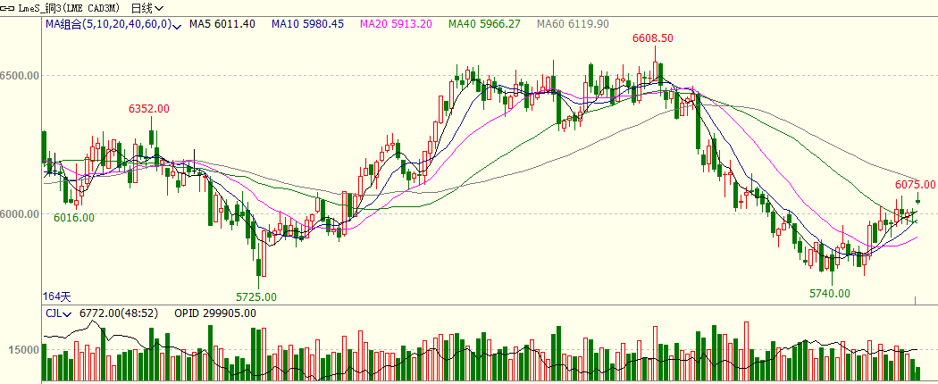

图2：沪铜指数日K线
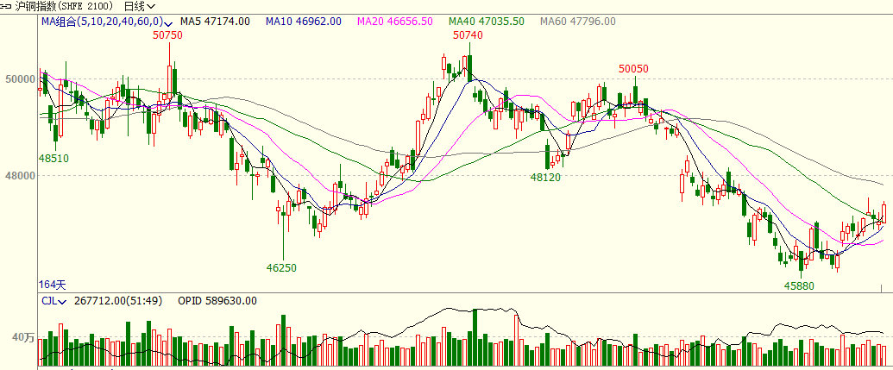

二、基本面情况
1. TC继续下探，关注后期是否影响产能释放
图3：铜精矿现货TC
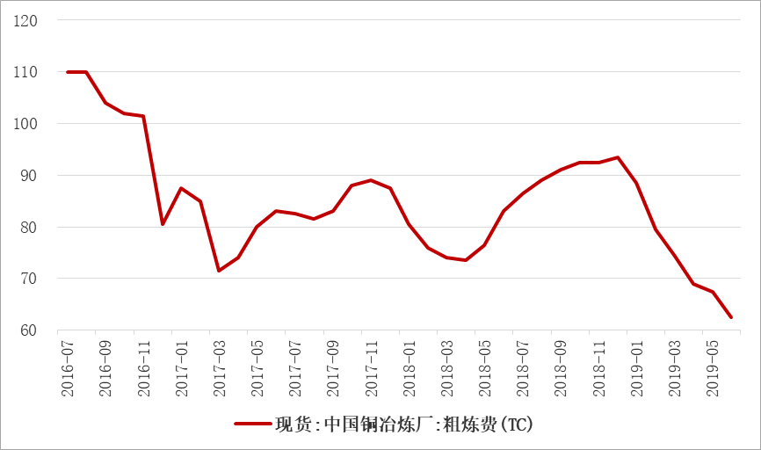
截至6月28日上海有色干净矿现货TC报57-61美元/吨，均值为59美元/吨，已稳稳落在60美元/吨下方。相较于前值再度下跌0.5 美元/吨。近日智利国家铜业公司旗下铜矿罢工问题已经得到妥善解决，虽然刚果KOV铜矿发生坍塌事件，但是对铜矿产能影响有 限。在如此低的加工费以及副产品价格下，炼厂利润微薄，预计TC后续下跌幅度会趋缓。
2. 精铜产量因炼厂检修放缓，硫酸价格持续回落
图4：精铜产量 | 图5：硫酸价格
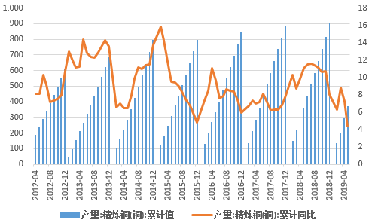 | 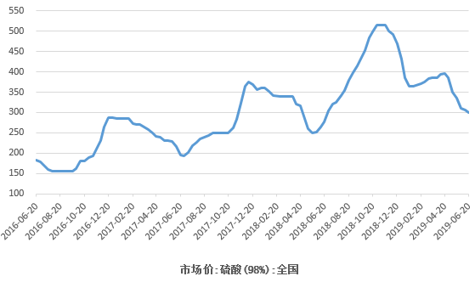
据国家统计局数据显示，2019年5月国内精炼铜产量为71.1万吨，同比减少5.2%。2019年1-5月国内精炼铜产量为370.4万吨，同比增长4.4%。因国内4-5月集中检修，精铜产量增速有所放缓，6月大部分检修结束，预计产量环比回升。
6月国内硫酸价格持续回落，但回落速度有所放缓，截至2019年6月20日，硫酸（98%）市场报价300元/吨，5月底为310元/吨。后期关注TC及硫酸价格的走低是否会对冶炼厂产能释放产生影响。
3. 6月显性库存回升，保税区库存因进口盈利打开明显下降
图6：三大交易所显性库存 | 图7：上海保税区库存
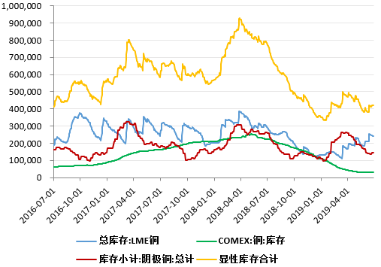 | 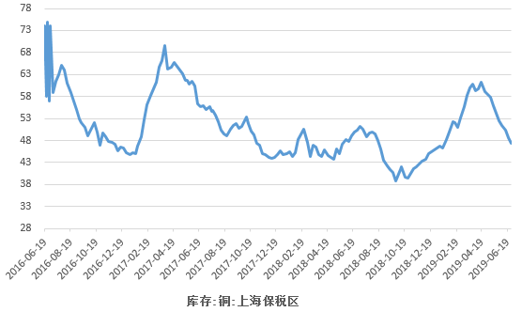
截至6月28日，LME铜库存约24.1万吨，较5月末增加约2.9万吨；COMXE库存约3.3万吨，较5月末增加约0.17万吨；上期所库存约14.6万吨，较5月末减少约1.9万吨。 三大交易所库存合计约42万吨，较5月末增加约1.2万吨，较去年同期低约36.2万吨；上海保税区库存约47.3万吨，较5月末减少5.2万吨，较去年同期高约3万吨。
4. 废铜抢进口效应明显，重点关注6月进口数据
图8：废铜进口 | 图9：未锻扎铜及铜材进口
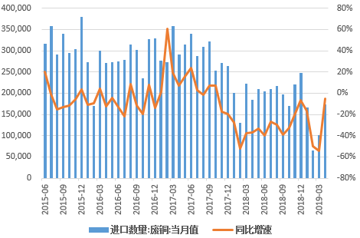 | 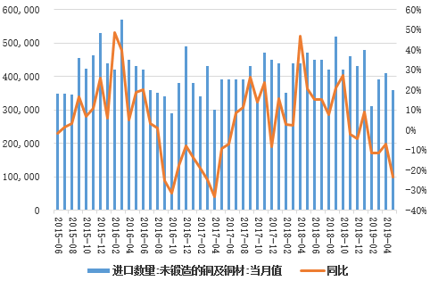
图10：精铜进口盈亏情况
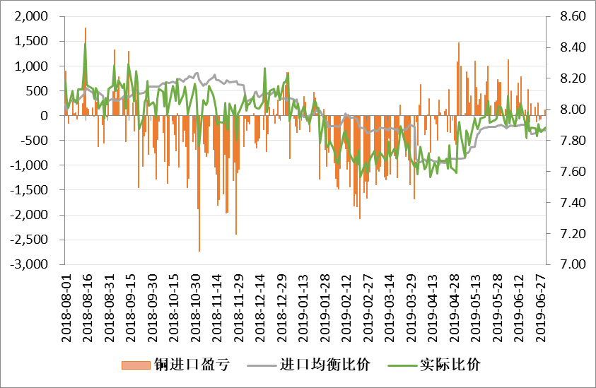

6月20日，固废中心网站公布2019年第九批限制类公示表，批文将分地区分批进行公示。此次批文量仅包含国内部分地区，企业主要集中在浙江地区，安徽也仅有楚江新材一家企业列入名单内，推测下半年进口废铜批文将分地区分批进行公示。 公示表中还包含了六类废铜进口批文名单，涉及进口废铜批文总量为24.0429万吨。
SMM经计算后认为，此次批文发放总量对六类废铜没有造成很大影响，而废铜进口量同比下滑主要是由于七类废铜进口量的下降。由此推测下半年国内仅七类减量部分来看，三季度七类减少金属量为6万吨，全年为13.1万吨。
中国1-5月未锻轧铜及铜材进口量为195万吨，同比减少9.4%。其中中国5月未锻轧铜及铜材进口量为36.1万吨，未能延续此前两个月的增长，环比下滑11%，同比更是大幅下降23%。随着国内冶炼产能的增加及废铜进口的收缩，导致对铜精矿进口需求增加，而对未锻造铜和铜材进口产生排挤效应。

三、月内重要消息

宏观面：
（1）美国5月季调后非农就业人口7.5万人，刷新三个月低位，预期17.5万人，前值修正为22.4万人。美国5月失业率3.6%，预期3.6%，前值3.6%。美国5月非农就业数据远逊预期，令市场认为美联储降息的概率大增，市场普遍预计美联储今年将降息2-3次。美联储带头，全球货币政策有望迎来新一轮宽松，印度、澳大利亚、新西兰等多国近期已经降息。
（2）美联储公布最新的6月利率决议，美联储维持2.25-2.50%的利率不变，符合预期，近半数美联储官员认为今年降息是合适的。
（3）美国6月Markit制造业PMI初值，前值：50.5，预期：50.4，公布：50.1。6月Markit服务业PMI初值刷新2016年2月以来新低。欧元区6月制造业PMI初值，前值：47.7，预期：48，公布：47.8。
（4）中国5月份工业增加值同比增长5%，增速降至2002年以来最低，凸显中国经济在关税战之际所面临的阻力。

产业面：
（1） 据汽车工业协会数据，5月汽车产销同比降幅有所扩大，产销量分别完成184.8万辆和191.3万辆，比上月分别下降9.9%和3.4%，比上年同期分别下降21.2%和16.4%，同比降幅比上月分别扩大6.7和1.8个百分点。1-5月，汽车产销分别完成1023.7万辆和1026.6万辆，产销量比上年同期均下降13%，降幅比1-4月分别扩大2和0.8个百分点。
（2）第一量子 (First Quantum Minerals Ltd.)6月24日表示，公司从旗下Cobre Panama铜精矿、也是新晋的全球最大铜矿首次运送出了铜精矿。第一艘运输的是3.1万湿吨铜精矿（8000金属吨铜）。第二艘载有4.4万湿吨铜精矿（1.1万吨铜）的货船预计将在未来几天启航。
（3） 6月28日，Chuquicamata铜矿75%的工人最终接受Codelco提出的最新合同方案，结束了为期两周的罢工行动，重返工作岗位。在罢工期间，该铜矿的产能仅维持在60%。行业咨询机构估计，连续数日的Chuquicamata铜矿罢工行动已经导致该铜矿减产达到约1万吨，去年Chuquicamata年产铜量达32.1万吨。此次罢工事件也致使Codelco损失超过5000万美元。

四、后市预测
宏观面，G20峰会中美两国领导人就贸易谈判展开了磋商，美方表示不再对中国出口产品加征新的关税，且表示美国企业可继续向华为出售零件。预示着中美贸易谈判有望取得新的进展，这对于市场情绪将是一个很大的提升。
基本面，铜矿紧缩及干扰率上升、废铜进口政策更加趋严，铜原料偏紧局面有望转向精铜。虽国内精铜产量增加毫无悬念，但原料成本的上升可能会使供应增量弱于预期，预期精铜全年仍然呈现紧平衡格局，铜价继续下探空间有限。
整体来看，宏观面及基本面均有明显利多因素支撑，预计7月铜价震荡偏强，重心上移。沪铜主力主波动区间46500-49000元/吨。仅供参考。

研究所

公司研究所具有一批丰富实战经验的期货产业研究员及专业的优秀分析师，致力于为客户提供中国资本市场前瞻性、可操作性的投资方案及各类型市场的研究报告，通过对市场进行深度挖掘，提示投资机会和市场风险，完成对资本市场现象、规律的研究探索。
研究范围涉及目前所有商品期货以及金融衍生品；我们推崇产业链的研究；我们看重数量分析法；我们提倡独立性，鼓励分析师在纷繁复杂的环境下保持清醒。
我们将积极依托股东单位--广州证券在宏观经济、产业领域的高端研究资源优势，以“宏观、产业和行情策略分析”为核心，大力推进市场化和标准化运作，逐步完善研究产品体系，打造具有特色品牌影响力的现代产业与金融研究所。
核心理念：研究创造价值，深入带来远见

联系方式

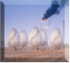
金融研究 农产品研究 金属研究 能源化工
020-22139858 020-22139813 020-22139817 020-22139824

地址：广东省广州市天河区珠江西路5号广州国际金融中心主塔写字楼第1007-1012房 邮编：510623

免责声明
本报告的信息均来源于公开资料，我公司对这些信息的准确性和完整性不作任何保证，也不保证所包含的信息和建议不会发生任何变更。我们已力求报告内容的客观、公正，但文中的观点、结论和建议仅供参考，报告中的信息或意见并不构成所述品种的操作依据，投资者据此做出的任何投资决策与本公司和作者无关。

